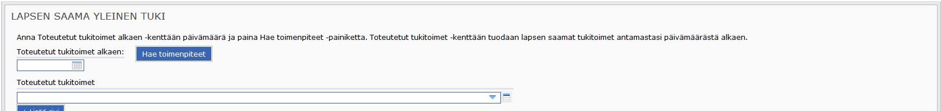
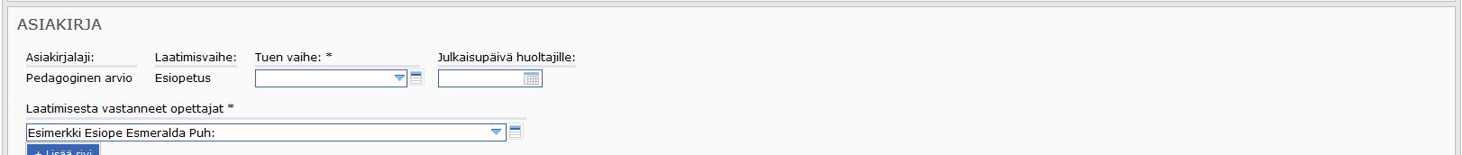
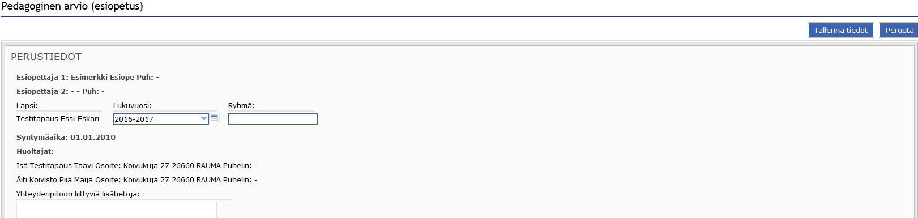
Täytettyäsi edellä olevan päivämäärän, ohjelma hakee tähän kaikki tukitoimet, joita lapselle on annettu. Tähän kohtaan ei voi vapaasti kirjoittaa.
Allekirjoituksille on paikat tulosteessa.
Tähän kirjataan tiedot siitä, että arvio on käsitelty moniammatillisesti. Kirjaus on tärkeä, koska tämä kohta toimii samalla tehostetun tuen aloittamisen tai lopettamisen päätöksenä. Mitään erillistä päätöstä ei asiasta tehdä.
Kirjataan käytetyt asiakirjat, mutta niitä ei koskaan liitetä pedagogisen arvion mukaan.
Opettaja täyttää nämä kohdat huoltajan ja lapsen kanssa käymiensä keskustelujen pohjalta. Opettaja voi laittaa tämän pedagogisen arvion huoltajalle luettavaksi Wilman kautta täyttämällä kohdan ”julkaisupäivä huoltajalle”, jolloin huoltaja voi tutustua kysymyksiin etukäteen.
Mihin lapsi tarvitsee tukea? Tarkkavaisuuden ylläpitoon, työn aloittamiseen, velvollisuuksista huolehtimiseen? Miten oppii parhaiten? Tekemällä, jäljittelemällä, toistamalla, yksin/ryhmässä jne.
Merkitse toteutuneita tukitoimia tähän, mikäli niitä ei aiemmin ole Wilma-ohjelmaan merkitty etkä saa niitä edellisellä hakutoiminnolla esille.
Tähän voi kirjata niitä pedagogisia (ei oppilashuollollisia) tukitoimia, jotka ovat olennaisia mutta puuttuvat edeltävästä valikosta.
Esim. oppiminen ja sen tasaisuus, sanasto, lukemisvalmiudet, hitaus/nopeus, sisältöjen hallinta jne. Erityistarpeet esim. kertaaminen, rauhallinen ympäristö, apuvälineet jne.
Esim. erityistaidot, erityisosaaminen, lahjakkuus, harrastuneisuus jne.
Esim. Perustaitojen hallinta, yleinen osaaminen, mahd. alisuoriutuminen, tavoitteellisuus, tarkkaavaisuus, aktiivisuus, vireys, vastuunotto, sosiaaliset taidot, ryhmässä toimiminen jne.
Esim. Onko tuki ollut riittävää? Ei ollut riittävää? Miksi? Onko nykyisen tuen jatkuminen tarpeen? Tulisiko tukitoimia lisätä? Mistä tukitoimista lapsi on erityisesti hyötynyt?
Merkitse päivämäärä, josta lähtien haet merkittyjä tukitoimia
Esim. Miten huoltaja(t) ovat olleet mukana pedagogisen arvion tekemisessä? Miten heitä on arvion tekemisestä tiedotettu? Yhteistyöhön liittyvät päivämäärät. Tähän kohtaan ei kirjata kaikkea yhteistyötä, ainoastaan tieto tämän arvion tekemiseen liittyvästä yhteistyöstä.
Huoltajat ja muut koulun ulkopuoliset tahot
Asiakirja näkyy automaattisesti lasta opettaville opettajille. Näkyvyyttä voi rajata täyttämällä tämän rastin, jolloin asiakirja näkyy vain niille henkilöille, jotka ovat merkittyinä asiakirjan laatijoiksi tai muiksi vastuuhenkilöiksi.
Päivämäärä jolloin asiakirja aukeaa huoltajien nähtäväksi. Ilman päivämäärää asiakirja ei näy huoltajille.
Merkitse se tuen vaihe, jossa lapsi on asiakirjan täyttämishetkellä
Esim. Mitä yhteydenpidosta kotiin on sovittu? Otetaanko yhteyttä aina molempiin huoltajiin vai hoidetaanko yhteyttä sovitun huoltajan kanssa? Mitä on sovittu yhteydenpidosta, jos kuviossa on uusperheen myötä myös muita aikuisia?

